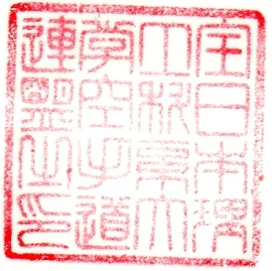
令和5年6月吉日
事務局員 各位
全日本理工科系学生空手道連盟
理 事 長 橋本 義清
事務局長 谷岡 叶
審判部長 山田 正明

第36回全日本理工科系学生空手道選手権大会
審判員派遣のお願い

謹啓
夏至の候、貴校に於かれましては益々ご健勝のこととお慶び申し上げます。
日頃は当連盟に多大なるご指導、ご支援を賜り、厚くお礼申し上げます。
さて、標記の件ですが下記日程にて「第36回全日本理工科系学生空手道選手権大会」を開催する運びとなりました。
つきましては貴校OBより審判員を派遣して頂きたくお願い申し上げます。
謹言

記

１．日 時 令和５年10月1日（日） 8：45～審判会議
２．場 所 国立オリンピック記念青少年総合センター大体育室

※ 大会当日の昼食費は連盟が負担致します。
- 連盟既定の服装を着用して下さい。
- 試合用笛は必ず各自でご持参下さい。
- 大会運営準備の都合により、令和５年7月23日までに別紙名簿の提出をお願い致します

事務取扱者 連盟事務局長 谷岡 叶
E-mail: KanoTanioka@smcon.co.jp
携 帯： 050-3137-3701

以上

